Technische Fiche - Mark Tijsmans
Hartslag Allelujah
Techniek
- Twin 4U
- Christof Peirsman
- christof@twin4u.com
- 0499/32.96.51
Boekingen
Koortzz Artiestenbureau – martine@koortzz.be – 0495/50.29.48

Timing

Aankomst techniek af te spreken met Twin 4U
11.30 aankomen band – opstellen – soundcheck.
13..00 Lunch 7 pers. (4 band 2 techniek 1 bureau?) Keep it simpel !!!!
14.30 spelen.
Duur voorstelling ongeveer 80 minuten.
Parkeergelegenheid
Gelieve voor het laden en lossen een plaats te voorzien zo dicht mogelijk bij de zaal waar de voorstelling doorgaat. Na het lossen moet er een parkeerplaats worden voorzien voor één Camionette en 4 personenwagens.
Graag laad en los zone voorzien op zelfde niveau als podium.
Speelvlak / podium
Minimum 8m breed x 9m diep (+ coulisse – cour & jardin)
Vrije hoogte : minimum 5 meter
Afstopping met ZWARTE horizondoek tussen 9 & 10m vanaf manteau + zwarte coulissen doeken

De regie tafel moet in het midden van de zaal zijn, niet onder een balkon of achter gesloten glas. Vanuit de regie wordt zowel de projectie, geluid als licht bediend door 1 persoon. Gelieve hiervoor voldoende plaats te voorzien voor alle apparatuur.

Geluid

Er wordt gebruikt gemaakt van de PA installatie (FOH) van de zaal. Een goed dekkende installatie is noodzakelijk voor het aantal bezoekers aanwezig in de zaal.

De zaal / organisatie voorziet : daarvoor moet er contact genomen worden mt Twin4U

Voorzieningen van de zaal:
a) 5 identieke monitors (afzonderlijk aangestuurd)
b) de gevraagde microfoons en statieven zoals op de priklijst
c) signaal-, stroom kabels
d) multi kabels op podium
e) riser zoals aangegeven op het stageplan

Priklijst:
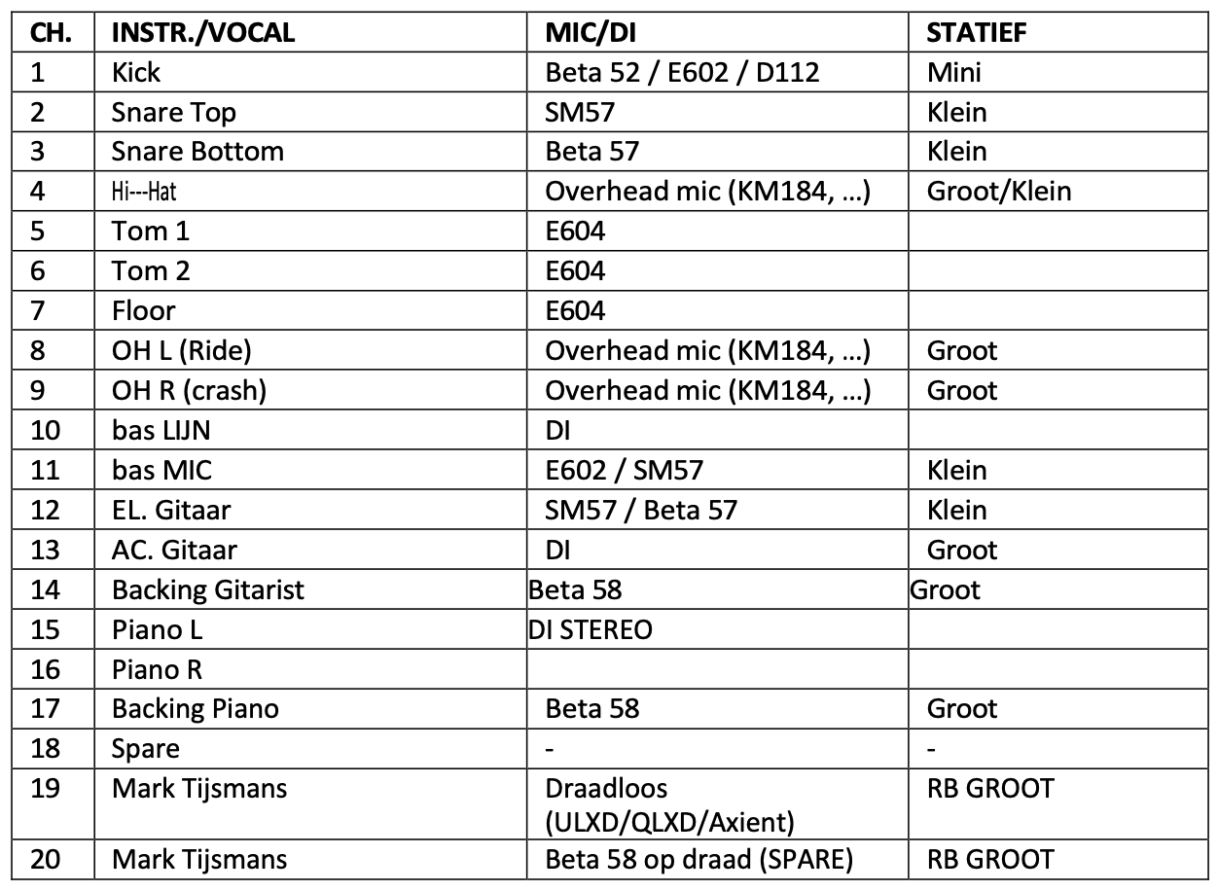

Mochten de gevraagde materialen niet aanwezig zijn, gelieve alternatieven te bespreken.
Indien er materialen niet aanwezig zijn, kunnen deze mits meerprijs bij Twin4u® Events & Projects bv ingehuurd worden.

Opstelling:
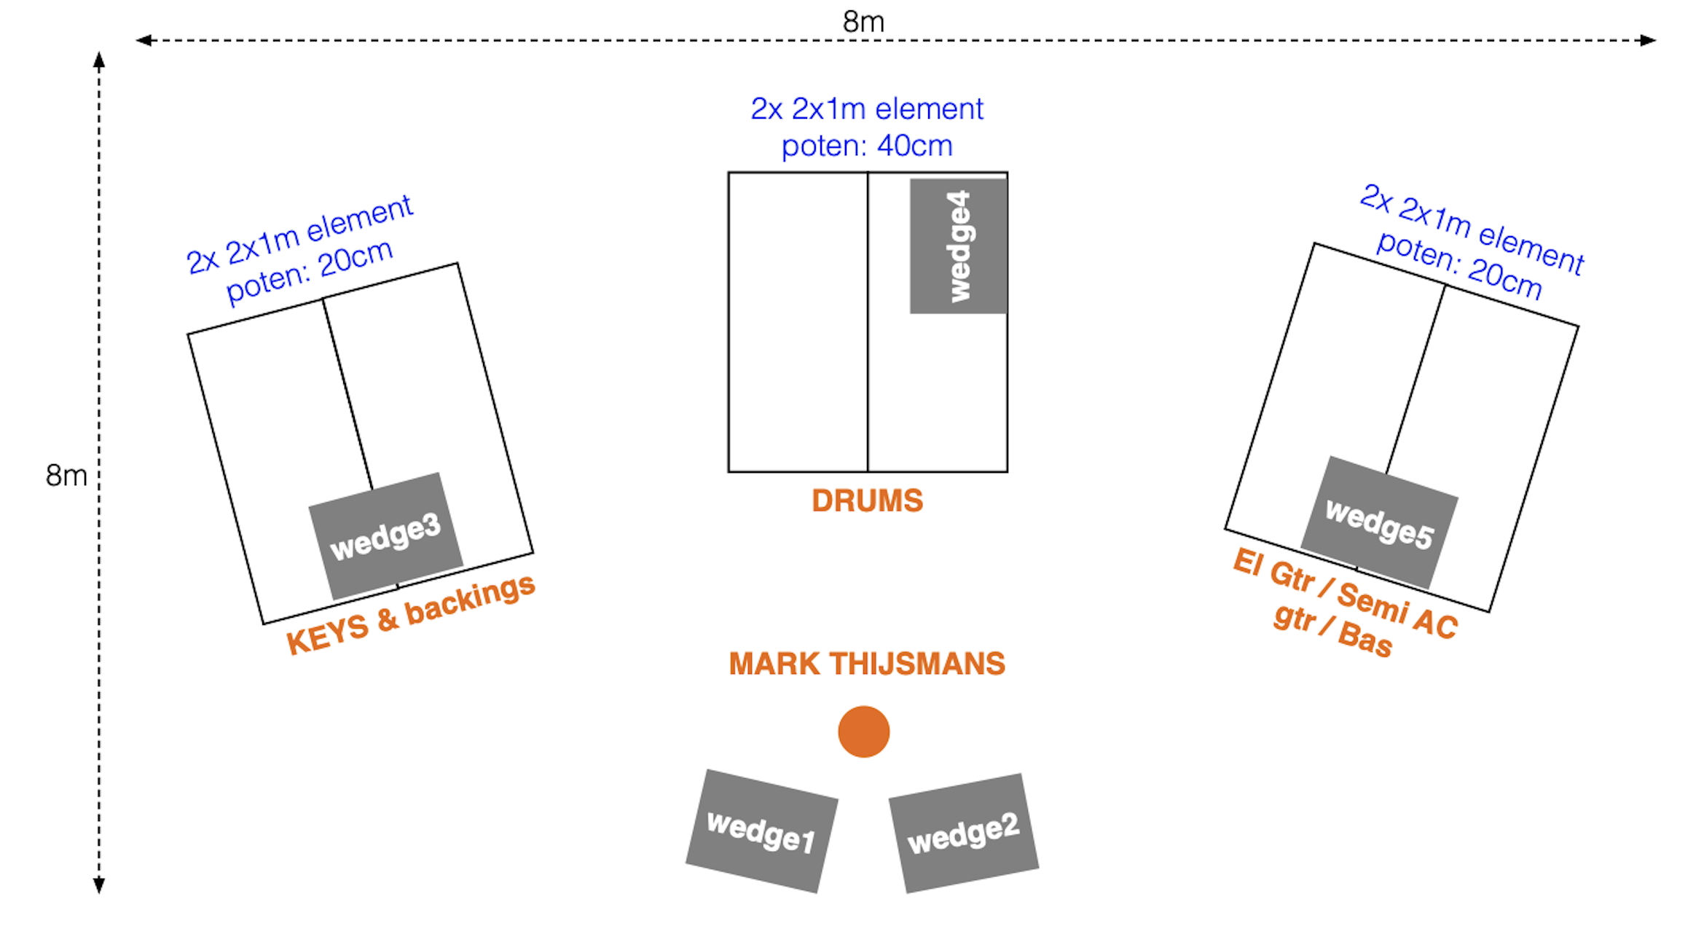

Technieker van Twin4u brengt eigen tafel mee.
Deze tafel is een Allen & Heath SQ reeks.

Licht
Er wordt integraal gebruikt gemaakt van het lichtmaterieel van de zaal en een lichtman. Voorzie sfeerlicht. Het licht van de zaal en het licht van het podium dienen afzonderlijk te kunnen worden bediend.

Technische hulp

Graag bij aankomst 2 personen te voorzien die de zaal kennen, en technisch op het hoogte zijn van de zaal. Tijdens de voorstelling is 1 persoon voldoende voor het licht.
Voor de afbouw is het aangenaam terug met 2 personen te zijn.

Kleedkamer + Catering

Gelieve minimaal 2 verwarmde loges te voorzien met spiegels. Graag warm en koud stromend water. Deze loges moet veilig zijn, en enkel maar toegang verlenen voor de bevoegde personen.

Gelieve bij aankomst van techniek en acteurs koffie en frisdrank te voorzien. Een maaltijd voor 5 personen ten laatste 1,5 uur voor aanvang van de voorstelling. Indien mogelijk een degelijke maaltijd voorzien ( geen fastfood, kebab, frituur, …)

Graag de Maaltijden voorzien in de zaal. Geen andere locatie of verplaatsing voorzien.

Het productie huis zal aanwezig zijn met :
- 1 technicus
- De band:
- 1.Mark Tijsmans – zang.
- 2.Steven Jacobs – Piano elektrisch – zang backings
- 3.David Piedfort – Basgitaar – electrische gitaar – (semi) akoestische gitaar – zang backings
- 4.Steven Dielkens – drums.

Risico – inventaris

- Er wordt niet gerookt op podium
- Er wordt geen gebruik gemaakt van flitsend licht ( stroboscoop)
- De organisatie is verantwoordelijk voor de diefstal of schade die aangebracht worden op het materieel van het productiehuis.
- De organisator staat in voor de veiligheid van ʻalle materiaal en persoonlijke bezittingenʼ van de artiest en begeleiders/crew.
- Elke schade aangebracht en/of veroorzaakt door het publiek of de organisator aan technisch materiaal, decor en of bijbehorende instrumenten van de artiest, wordt door de organisator volledig vergoed tegen taxatiewaarde

11 : Varia

Deze technische fiche maakt onderdeel uit van het contract en dient zorgvuldig nageleefd te worden. Registratie via foto, video of een ander medium kan enkel na overleg op voorhand met de producent. Gelieve ons tijdig te contacteren indien sommige vereisten niet kunnen worden ingewilligd, zodat we tijdig een passende oplossing kunnen overeenkomen.

Gelieve zeker op voorhand te melden indien er zich technische problemen voordoen. Dan kunnen we samen naar een constructieve oplossing zoeken .

